ГБПОУ РО «ШМК»

Методические указания
для студентов II курса
специальности Лабораторная диагностика
по ПМ.04 Проведение лабораторных микробиологических иммунологических исследований

Тема: «Серологические реакции. РСК»

Мотивация темы

В каждодневной практике лаборанту приходиться ставить серологические реакции для диагностики инфекционных заболеваний и идентификации микроорганизмов.
Реакции иммунитета - это реакции между антигеном и антителом или между антигеном и сенсибилизированными лимфоцитами, которые происходят в живом организме и могут быть воспроизведены в лабораторных условиях.
Реакции иммунитета вошли в практику диагностики инфекционных болезней в конце XIX – начале XX века. В силу высокой чувствительности (улавливают антигены в очень больших разведениях) и, главное, строгой специфичности (позволяют отличить близкие по составу антигены) они нашли широкое применение в решении теоретических и практических вопросов медицины и биологии. Этими реакциями пользуются иммунологи, микробиологи, инфекционисты, биохимики, генетики, молекулярные биологи, экспериментальные онкологи и врачи других специальностей.
Реакции антигена с антителом называются серологическими (от лат. serum- сыворотка) или гуморальными (от лат. humor- жидкость), потому что участвующие в них антитела (иммуноглобулины) всегда находятся в сыворотке крови.
Любая работа требует множество профессиональных знаний, умений в постановке реакций.
Реакция связывания комплемента (РСК) основана на том, что специфический комплекс антиген- антитело всегда адсорбирует на себе (связывает) комплемент.
Эту реакцию широко применяют при идентификации антигенов и в серодиагностике инфекций, особенно заболеваний, вызванных спирохетами (реакция Вассермана), риккетсиями и вирусами.
Все это определяет цель изучения данной темы.

Цели занятия:

- Ознакомиться с иммунологическими реакциями РСК.
- Изучить метод постановки РСК.
- Закрепить знания по применению на практике РСК.

Для изучения темы вы должны знать:

- учение об иммунитете, виды иммунитета;
- антигены, виды, характеристику;
- иммунную систему организма;
- иммуноглобулины их структуру, классификацию и функцию;
- иммунологические реакции, использование и методы их постановки.

После изучения темы вы должны уметь:

- готовить ингредиенты для постановки РСК;
- ставить РСК.

Вы должны формировать такие качества как внимательность, ответственность, чувство долга, добросовестность.

Для выполнения поставленной цели вы должны знать ответы на следующие вопросы:

- учение об иммунитете, виды иммунитета;
- антигены, виды, характеристику;
- иммунную систему организма;
- иммуноглобулины их структуру, классификацию и функцию;
- иммунологические реакции, использование и методы их постановки.

Алгоритм работы студентов
на практическом занятии

- Познакомиться с методическими указаниями.
- Проверить свои знания, ответив на вопросы для самоподготовки.
- Выполнить самостоятельную работу:
- а) подготовить ингредиенты для постановки РСК;
- б) поставить РСК;
- в) провести учет РСК.
- Результаты проделанной работы отразить в дневниках.
- Закрепить изученный материал, ответив на задания в тестовой форме.
- Домашнее задание:
- Продолжить изучение лекции: «Учение об иммунитете.
- Иммунодиагностика инфекционных заболеваний».
- Подготовить презентацию на тему: «Иммунитет «за» и «против» ».

Литература
Основная:
Ф.К. Черкес Москва «Микробиология» 2015, стр. 217-219.

Дополнительная:
А.А. Воробьев Москва «Медицина» 2014, стр. 165-169.

Блок информации
РСК — сложная серологическая реакция. В ней участвуют комплемент и две системы антиген — антитело. По существу, это две серологические реакции.
Первая система — основная состоит из антигена и антитела (один известный, другой нет). К ней добавляют определенное количество комплемента. При соответствии антигена и антитела этой системы они соединятся и свяжут комплемент. Образовавшийся комплекс мелкодисперсный и не виден.
Об образовании этого комплекса узнают с помощью и второй системы гемолитической или индикаторной. В нее входят эритроциты барана (антиген) и соответствующая им гемолитическая сыворотка (антитело), т. е. готовый иммунный комплекс. В этой системе лизис эритроцитов может произойти только в присутствии комплемента. Если комплемент связан первой системой (при соответствии в ней антигена и антитела), то во второй системе гемолиза не будет — так как нет свободного комплемента. Отсутствие гемолиза (содержимое пробирки мутное или на дне ее осадок эритроцитов) регистрируют как положительный результат РСК.
Если в первой системе антиген не соответствует антителу, то иммунный комплекс не образуется и комплемент останется свободным. Оставшийся свободным, комплемент участвует во второй системе, вызывая гемолиз,— результат РСК отрицательный (содержимое пробирок прозрачно—«лаковая кровь»).
Компоненты реакции связывания комплемента:
1. Антиген – обычно лизат, экстракт, гаптен;
реже взвесь микроорганизмов Основная
2. Антитело – сыворотка больного система
3. Комплемент – сыворотка морских свинок
4. Антиген – эритроциты барана Гемолити-
5. Антитело – гемолизин к эритроцитам барана ческая
6. Изотонический раствор система
Ввиду того, что в РСК участвует большое количество сложных компонентов, они должны быть предварительно оттитрованы и взяты в реакцию в точных количествах и в равных объемах: по 0,5 или 0,25, реже по 0,2 мл. Соответственно весь опыт проводят в объемах 2,5, 1,25 или 1,0 мл (большие объемы дают более точный результат). Титрование компонентов реакции проводят в том же объеме, в каком ставят опыт, заменяя недостающие ингредиенты изотоническим раствором.
Подготовка ингредиентов
- Гемолитическая сыворотка (гемолизин). Сыворотку
разводят в 3 раза меньше ее титра. Готовят
общее разведение сыворотки для всего опыта, объем
которого определяют, умножив объем сыворотки в одной
пробирке (например, 0,5 мл) на число пробирок, немного
превышающее число их в опыте.
- Эритроциты барана. Готовят 3% взвесь отмытых
эритроцитов барана на все количество пробирок
в опыте.
Для приготовления гемолитической системы за 30 мин до внесения ее в опыт смешивают равные объемы разведенного гемолизина и взвеси эритроцитов, приливая сыворотку к эритроцитам, тщательно перемешивают и инкубируют 30 мин при 37 °С (сенсибилизируют).
3. Комплемент обычно разводят 1:10. Перед каждым
опытом его обязательно титруют. Титр комплемента —
это его наименьшее количество, при добавлении которого
к гемолитической системе происходит полный гемолиз в
течение 1 ч при 37 °С.
Внимание! Титруют комплемент в таком же объеме, в каком ставят основной опыт, заменяя изотоническим раствором недостающие ингредиенты.
Учет результатов. В контролях не должно быть даже следов гемолиза, так как в одном из них нет комплемента, в другом — гемолизина. Контроли свидетельствуют об отсутствии у компонентов реакции гемотоксичности (способности спонтанно лизировать эритроциты).
4. Антиген обычно получают готовым с указанием его
титра, т. е. того количества, которое после разведения
антигена должно содержаться в 1 мл. Например, при
титре 0,4 его разводят в 0,96 мл изотонического раствора.
В опыт берут количество антигена, равное половине титра
(0,5 мл). Это его рабочая доза. Готовят общее разведение
антигена для всего опыта, умножая 0.5 мл на число
пробирок в опыте.
5. Антитело — сыворотка больного. Свежую
сыворотку перед опытом инактивируют, чтобы разрушить имеющийся в ней комплемент. Для этого ее прогревают 30 мин при 56 °С на водяной бане или в инактиваторе с терморегулятором. Последний способ предпочтительнее: он исключает возможность перегрева сыворотки, т.е. ее денатурации. Денатурированные сыворотки не пригодны для опыта. Сыворотку больного обычно применяют в разведении от 1:30 до 1:160.
Иммунные сыворотки чаще всего готовят в производственных условиях и выпускают инактивированными. Их разводят 1:50 и выше.
Внимание! Вес компоненты готовят с небольшим избытком.

Проведение основного опыта
При постановке опыта крайне важна последовательность добавления компонентов. Опыт проводиться в две фазы.
Фаза I. В пробирки наливают требуемое количество изотонического раствора натрия хлорида, затем — требуемый объем разведенной сыворотки и в таком же объеме рабочие дозы антигена и комплемента. Опыт обязательно сопровождают контролем всех участвующих в нем ингредиентов: сыворотки, антигена, гемолитической системы и комплемента.
Пробирки тщательно встряхивают и инкубируют при 37 °С 45 мин— 1 ч или при 4 °С («РСК на холоде») 18 ч. За это время при наличии специфического комплекса происходит связывание комплемента. Проведение реакции «на холоде» значительно повышает ее чувствительность и специфичность.
Фаза II. По окончании инкубации во все пробирки добавляют по 1 мл гемолитической, системы, которую предварительно выдерживают в термостате 30 мин (сенсибилизируют). Пробирки встряхивают и снова ставят в термостат.

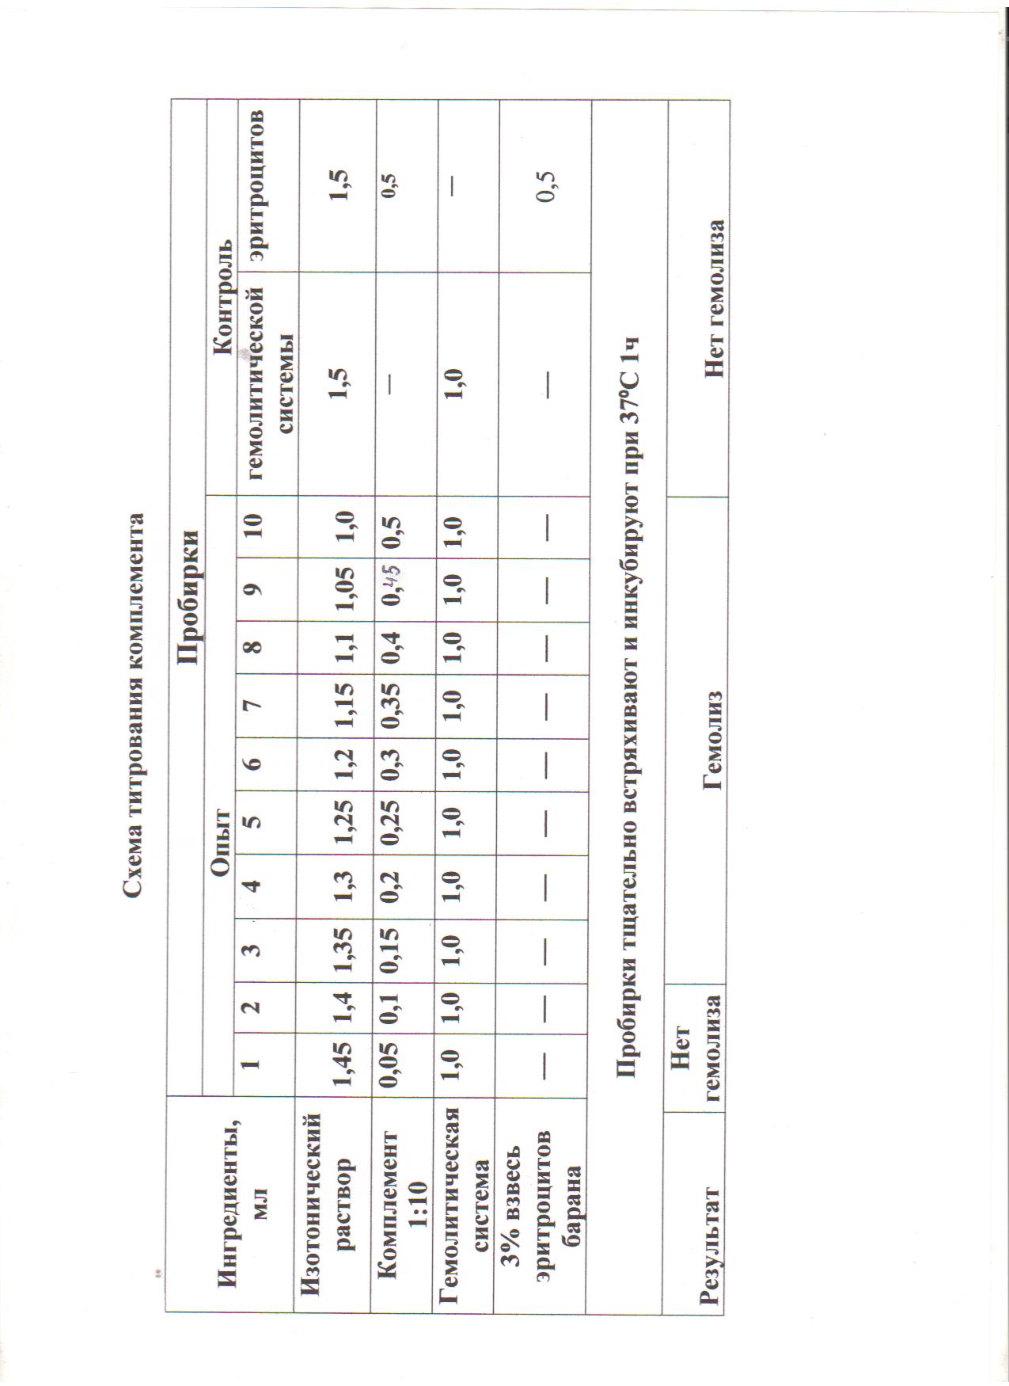
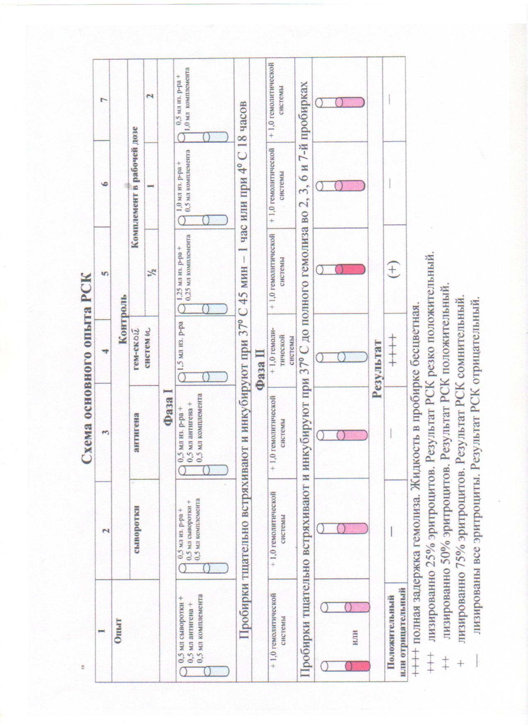

Учет результатов

Пробирки оставляют в термостате до полного гемолиза в 2, 3, 6 и 7-й пробирках (контроль сыворотки, антигена и комплемента на одну и две дозы). Раньше всего гемолиз наступит в 7-й пробирке, в которой находится двойное количество комплемента. После того как в этой пробирке произойдет гемолиз и содержимое ее станет совершенно прозрачным, нужно особенно внимательно следить за остальными контролями. Как только жидкость в 2, 3 и 6-й пробирках станет прозрачной, следует немедленно вынуть штатив с пробирками из термостата. О том, что опыт не задержали в термостате дольше, чем нужно, говорит наличие легкой мути (неполного гемолиза) в 5-й пробирке — в ней находится только половина рабочей дозы комплемента и полного гемолиза при правильной постановке опыта быть не может.
Гемолиз в контроле сыворотки и антигена (пробирки 2 и 3) указывает на то, что дозы их были выбраны правильно и что сами по себе ни сыворотка, ни антиген комплемент не связывают.
В контроле гемолитической системы (пробирка 4) при ее правильной работе не должно быть даже следов гемолиза — в ней отсутствует комплемент.
Убедившись в том, что контроли прошли правильно, можно учитывать опыт. Отсутствие гемолиза в пробирках опыта расценивают как положительный результат реакции. Он свидетельствует о том, что в сыворотке есть антитела, специфичные в отношении взятого антигена. Образованный ими комплекс связал комплемент и воспрепятствовал его участию в реакции гемолиза. Если в опытных пробирках наступит гемолиз, результат реакции оценивают как отрицательный. В данном случае нет соответствия между антигеном и антителом, комплемент не связан и участвует в реакции гемолиза.
Параллельно с сывороткой больного ставят такой же опыт с заведомо положительной сывороткой (т.е. с сывороткой; в которой есть антитела к данному антигену) и заведомо отрицательной, в которой нет специфических антител. При правильной постановке опыта в первом случае должна быть задержка гемолиза, а во втором случае будет гемолиз.
Интенсивность реакции выражают следующим образом:
+ + + + полная задержка гемолиза. Эритроциты образуют равномерную муть или оседают на дно. В этом случае жидкость в пробирке становится бесцветной;
+ + + лизировано примерно 25% эритроцитов. Осадок меньше, жидкость над ним слегка розовая. Результат РСК также оценивают как резко положительный;
++ лизировано примерно 50% эритроцитов. Осадок небольшой, жидкость розовая. Положительный результат РСК;
+ лизировано примерно 75% эритроцитов. Незначительный осадок, над ним интенсивно окрашенная жидкость. Сомнительный результат РСК;
— лизированы все эритроциты. Жидкость интенсивно окрашена и совершенно прозрачна. Отрицательный результат РСК.

Задание в тестовой форме
(дополните предложение)

- РСК – это…
- Специфический комплекс антиген-антитело адсорбирует…
- В реакции участвуют … и ….
- В гемолитической системе лизис происходит только в присутствии …
- Положительный результат РСК…
- Отрицательный результат РСК…
- При постановке РСК важно … добавление компонентов
- Опыт проводят в … фазы
- Опыт сопровождают … всех ингредиентов
- Учет начинают с …

Эталоны ответов

- Сложная серологическая реакция;
- Комплемент;
- Комплемент и две системы;
- Комплемента;
- Осадок эритроцитов;
- Гемолиз;
- Последовательность;
- В две;
- Контролями;
- Контролей.

Внимание - УИРС!

Ты изучил блок информации, познакомился с процессом и методикой обследования эпидемического очага, поработал с медицинской документацией. Но этот материал соответствует определенному разделу учебной программы.
Ты хочешь знать больше? Но это займет у тебя свободное время, тебе надо будет работать с дополнительной литературой, интернет- ресурсами думать, дерзать.

Темы докладов:
- Серологические исследования в медицине.
- Диагностика сифилиса.

Литература:
- Ф.К. Черкес Москва «Медицина» 2015, стр. 408-410, стр. 432-435.
- К.Д. Пяткин Москва «Медицина» 2014, стр. 359-364.

При выполнении этой работы, ты можешь обратиться в библиотеку нашего колледжа или в библиотеку им. А.С. Пушкина или воспользоваться интернет- ресурсами

